4. Двигательные и тактильные техники
«Гора с плеч». Выполняется стоя, можно на ходу. Максимально резко поднимите плечи, широко разведите их назад и опустите. Такой должна быть постоянно ваша осанка.
«12 точек». Подвигайте глазами, широко зевните, покрутите шеей, поднимите и опустите плечи, расслабьте и поводите запястьями, сожмите и разожмите кулаки, 3 глубоких вдоха, прогнитесь в позвоночнике, напрягите и расслабьте бёдра, икры ног, покрутите ступнями, сожмите и расслабьте пальцы на ногах.
«Самомассаж». Помассируйте межбровную область, заднюю часть шеи, челюсть, плечи, ступни.
5. Мыслительные техники
«Простые утверждения». Повторяйте про себя следующие утверждения: «я спокоен, хладнокровен и собран», «всё в порядке», «всё будет хорошо» и т.п.
«Непротивление». Думайте о раздражающем объекте как об источнике энергии, который прошёл мимо.
«Насколько это плохо?». Ранжируйте свои чувства по шкале дискомфорта: 5 – агония, 4 – ощущение дискомфорта, которое невозможно терпеть более часа, 3 – весьма неприятное чувство, которое всё же можно вытерпеть, 2 – средний дискомфорт, 1 – слабый дискомфорт.

Для восстановления своих сил, энергии после напряженной работы, нужно уметь расслабляться, отдыхать. Простые приемы релаксации, помогут вам снять психоэмоциональное напряжение.

Здоровье педагога необходимо не только для его профессиональной деятельности, но и для здоровья детей, наших воспитанников.

Здоровый педагог — здоровые дети.

МДОБУ «ДСКВ
«Золотой ключик»

«Эмоциональная разрядка для педагогов ДОУ»

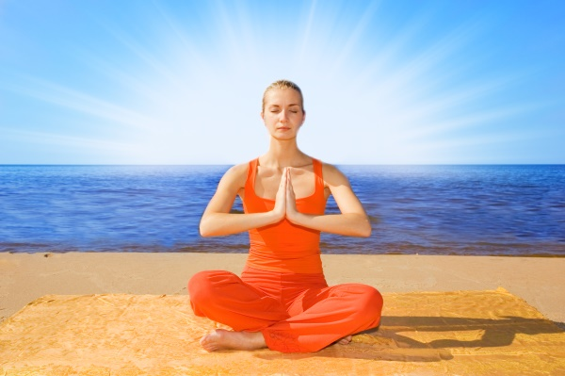

Подготовили:
учитель – дефектолог Огороднова Е. В.
инструктор по физической культуре Мелькова М. А.

г. Гаврилов – Ям
Синдром профессионального выгорания – это состояние психического, эмоционального и физического изнеможения, проявляющееся в профессиях связанных с людьми. Это ощущение усталости, бессонница, негатив к работе, людям, детям, чувство вины, тревожность, раздражительность.

«Здоровый педагог – здоровый ребенок»

Любую эмоцию лучше выплеснуть, а не держать в себе. Обязательно нужна эмоциональная разрядка. Как говорят врачи ее нужно отреагировать, иначе она станет миной замедленного действия для нашего организма.
1. Голосовые техники
«Да-да-да». В течение 5-10 минут постарайтесь ни на что не отвлекаться и проговаривать «да-да-да» с различными интервалами, интонацией и громкостью.
«Разговор на незнакомом языке». Говорите, не задумываясь, любые пришедшие в голову бессмысленные звукосочетания, имитирующие разговорную речь.
«Медитативное пение». Сядьте удобнее, расслабьтесь, закройте глаза, слегка приоткройте рот и пойте «А-У-М» с разной интонацией.
«Гудение». Сидя, расслабившись, закрыв глаза, закрыв рот, издавайте мычащий звук.
2. Зрительные техники
«Высокая энергия». Представьте себя яркое ночное небо. Выберите самую яркую ночную звезду. А теперь… проглотите её… Она взрывается в вас, наполняя весь организм энергией. Энергия проникает во все клетки вашего организма, наполняя его жаждой что-то сделать, изменить, поправить. Смелее, не ждите, действуйте!
«Убежище». Представьте себе место, где вам всегда было хорошо, место, которое может послужить для вас убежищем от проблем. Представьте себя в этом месте, как вы в нём отдыхаете, отдаляясь от проблем и трудностей.
«Отвлечение внимания». Сконцентрируйте свой взгляд на нейтральном предмете, перечислите все его качества, способы использования.

3. Дыхательные и медитативные техники
«Передышка». Короткий вдох, длинный выдох: вдыхайте, считая до 5-ти, выдыхайте, считая до 7-ми.
«Медитативное дыхание». Примите удобную позу, расслабьте тело. Внимание направьте на дыхание. Постарайтесь не менять тип дыхания, а только следите за ним. Говорите себе: «Я чувствую свой вдох… чувствую выдох…». После регулярных тренировок периоды рассеянности сокращаются, а периоды концентрации возрастают.
«Антистрессин». Примите удобное положение. Глубоко вдохнув, задержите ненадолго дыхание. Выдохните. Снова глубоко вдохните и задержите дыхание. На этот раз выдох сопровождайте звуком «хаааааааа». Теперь дышите нормально, сосредоточив на этом внимание. При вдохе говорите себе: «Я», при выдохе – «расслаблен». Повторите упражнение 5 раз.

